Capítulo 18 Aula 01 – O que é Git e GitHub?
GIT – software que vai salvando versões dos seus projetos no seu PC (repositório local)
GitHub – deixa os projetos hospedados online (repositório remoto)
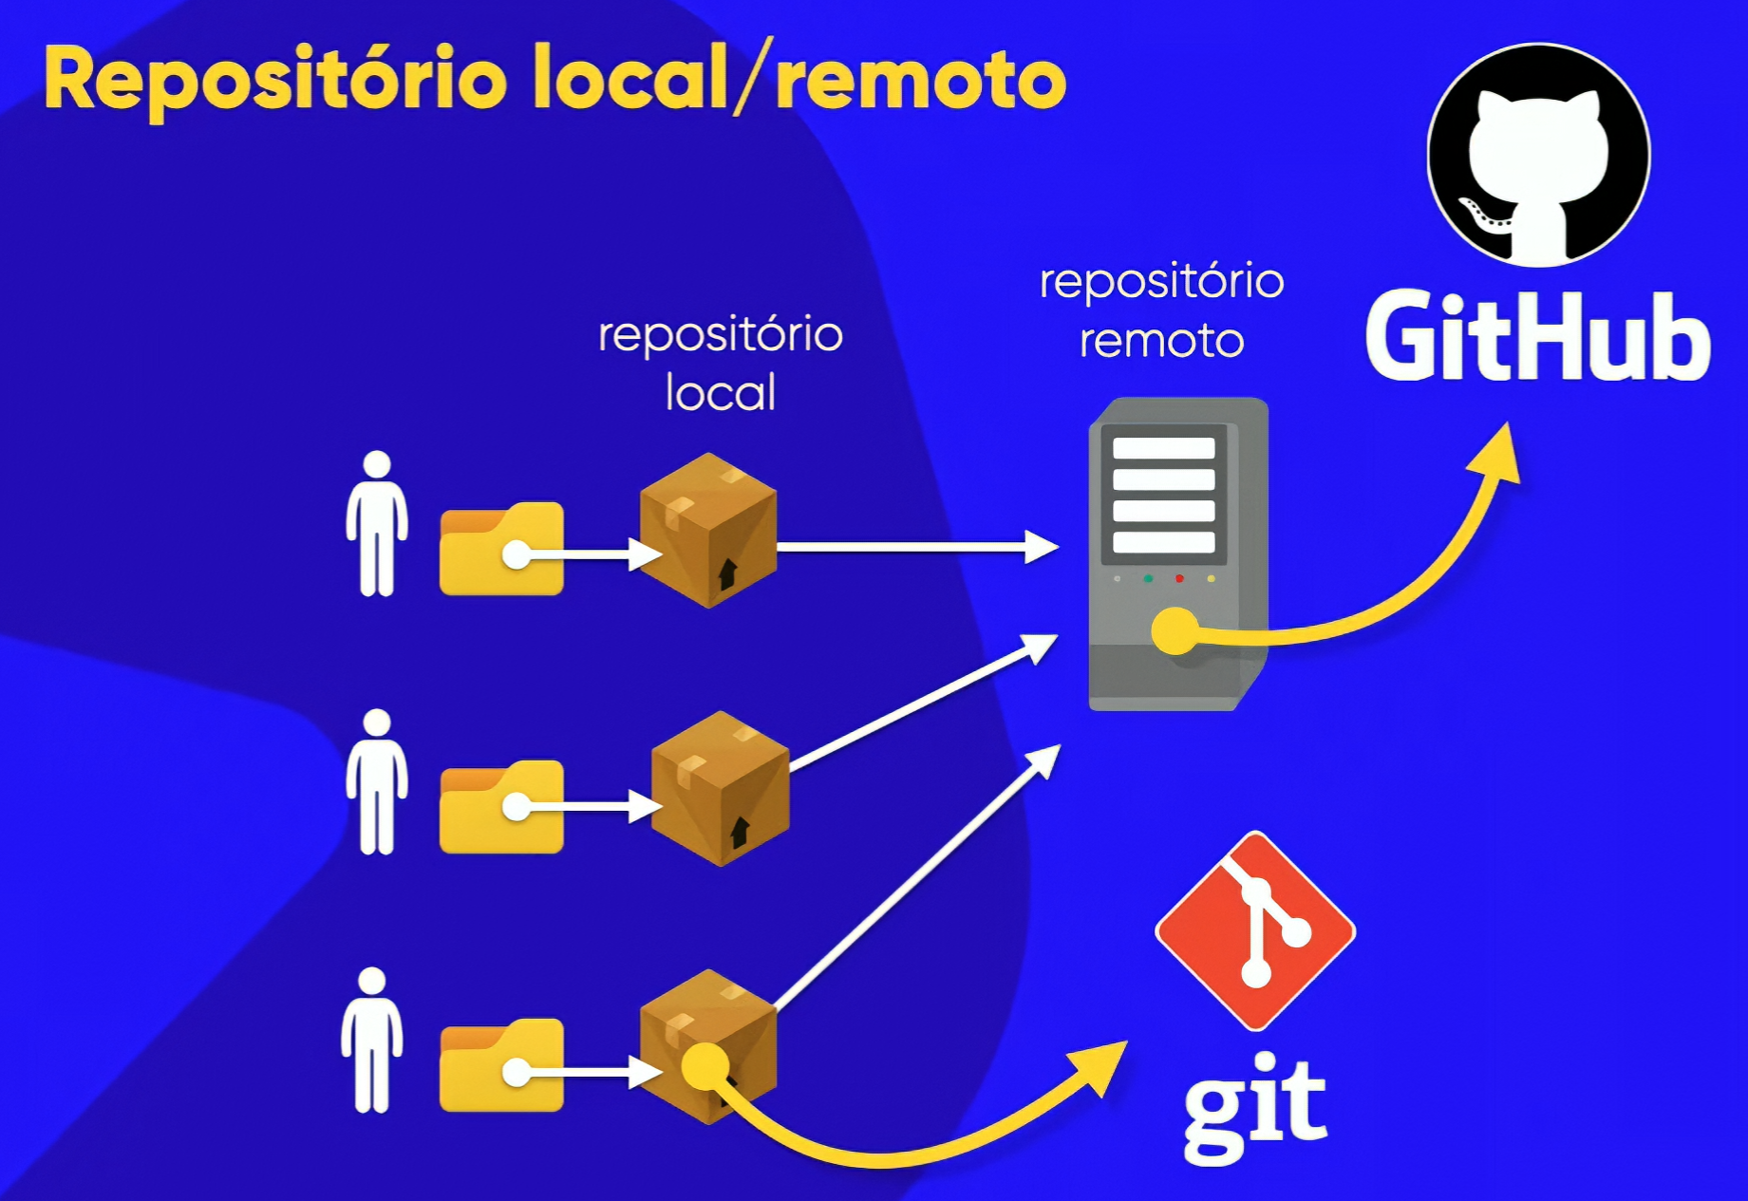
Capítulo 19 Aula 03 – Imagens que se repetem no fundo do site
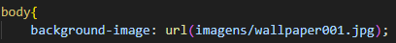
Vai colocar uma imagem de fundo seja na div no body onde você escolher.
Pode usar imagens externas tbm como URL de sites.
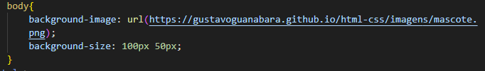
BACKGROUND-SIZE regula o tamanho da foto (lembre-se que a foto fica replicada várias vezes e é fixo independente da viewport)
Para parar de repetir a img e deixar apenas uma fixa use
Ou pode repetir nos eixos X e Y também com REPEAT-X/Y.
Capítulo 19 Aula 04 – Configurando a posição da imagem no fundo do site
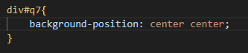
Vai definir o ponto de ancoragem da tua imagem, neste exemplo é exatamente no meio.
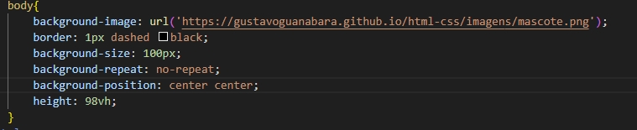
Desse jeito você vai alinhar a imagem sempre ao centro da pág independente do tamanho da tua viewport, (só não colocamos o HEIGHT em 100 por causa do BORDER criou um espaço, mas pode colocar)
Capítulo 19 Aula 05 – Mudando o tamanho da imagem de fundo do site
Para usar uma imagem de fundo coloque ela no body assim:
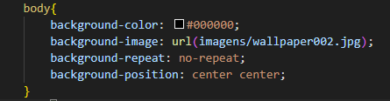
É sempre bom configurar uma cor de fundo, pois primeiro chega o texto e depois chega a imagem, então a foto pode demorar a carregar.
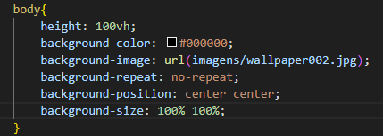
Desse jeito vai dar certo, mas a imagem vai ficar horrível, comprimida, então tem outro jeito melhor de fazer.
Parâmetros do BACKGROUND-SIZE:
-AUTO
-CONTAIN: mostra a imagem 100% exibida, mas cria barras
-COVER: vai cobrir a tela inteira mesmo que corte um pouco da imagem, ou seja, faz caber independente do tamanho da tela, mas dependendo do tamanho do conteúdo acaba a imagem.
Capítulo 19 Aula 06 – background-attachment e shorthand
BACKGROUND-ATTACHMENT:
-FIXED: Quando rola o conteúdo a img de fundo permanece fixa.
-SCROLL: Quando rola o conteúdo rola a img de fundo junto.;
Juntando o cover com o fixed e o max-width da uma interação boa
(max-width: você escolhe o tamanho máximo da div/main e ele não passa disso, em vez de ficar travado no que você escolheu como em width, é ótimo para responsividade.)
Shorthand do background
Obs: O SIZE NÃO FUNCIONA TEM Q IGNORAR E COLOCAR SEPARADO.

Capítulo 19 Aula 07 – Centralização vertical de caixas
Para alinhar verticalmente, você tem que ter a presença de um container e de um conteúdo
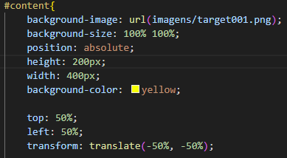
Basicamente, a de fora (de cima) vai colocar posicionamento relativo e a de dentro (baixo), vai colocar posicionamento absoluto.
Com o posicionamento absoluto em um elemento você pode colocar os parâmetros top e left. (trabalhando com porcentagem)
Só que quando você usa 50% ele fica mais pro lado, pq? Pq ele pega de referencia o pixel superior esquerdo.
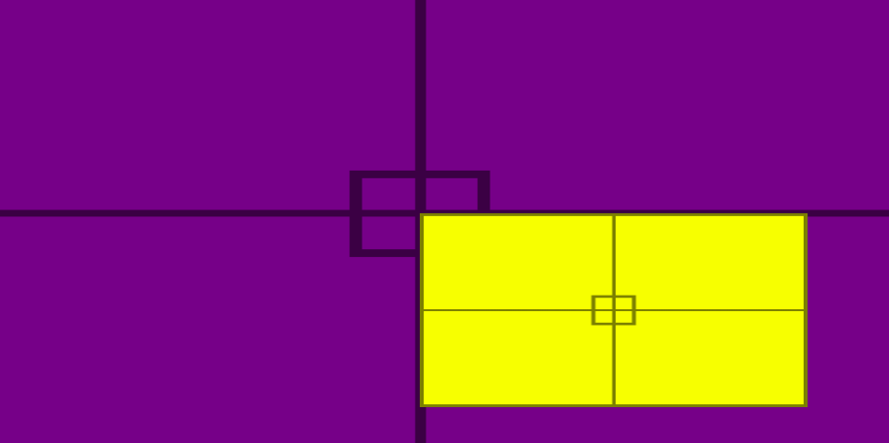
Para puxar o ponto central do amarelo para o ponto central do roxo, use TRANSFORM: TRANSLATE, chegando para DIREITA E BAIXO (se colocar negativo vai pro lado contrário, ou seja, esquerda e cima)
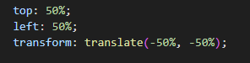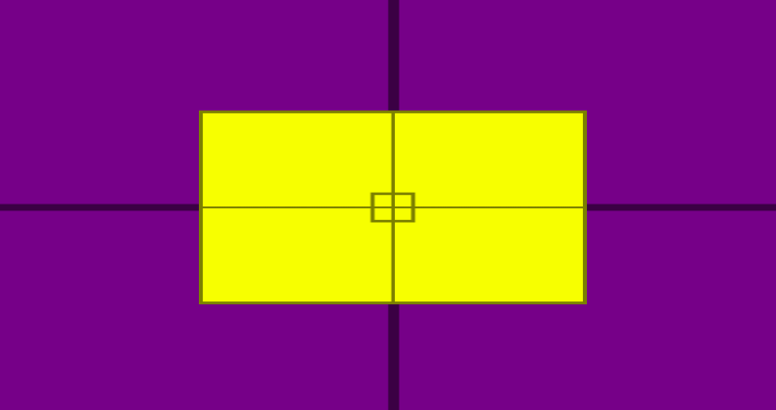
Ou seja: TOP e LEFT muda a imagem de lugar tendo o ponto de referência o pixel superior esquerdo, o TRANSFORM: TRANSLATE muda o ponto de referência.
Projeto Cordel
Dicas:
:root = declara variáveis
*{ = configurações globais
Min-height = para não ultrapassar a altura do teto ou chão
TEXT-TRANSFORM: UPPERCASE = transforma o texto em letras maiúsculas
FONT-VARIANT: SMALL-CAPS = deixa o texto assim mais bonitinho
FONT-SIZE: 5VW = a letra varia de acordo com a viewport width
PADDING-TOP/BOTTOM: 10vh = ambos são a mesma ideia é útil para responsividade.
LINE-HEIGHT = muda o espaçamento entre linhas
DISPLAY: INLINE-BLOCK = transforma a caixa numa caixa que se adapta o conteúdo, ao invés de usar width
Capítulo 20 Aula 06 – Imagens com efeito Parallax simples
É só usar o BACKGROUND-ATTACHMENT: FIXED
Capítulo 21 Aula 01 – Ainda podemos usar tabelas em HTML?
Você não pode usar tabelas para criar a estrutura do seu site, mas para mostrar dados OK

Capítulo 21 Aula 02 – Sua primeira tabela em HTML
Para criar a tabela use a tag TABLE
Estrutura da tabela:
HIRARQUIA DE TABELAS SIMPLES
TABLE = tabela
TABLE ROWS = linhas de tabelas
TABLE HEADER = cabeçalho de tabela
TABLE DATA = dado de tabela

TR = cria a linha
TD= é o dado inserido em cada célula da linha, cada td que você cria, cria uma célula ao lado
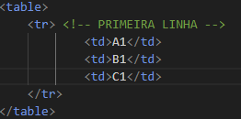
Programa
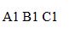
Site
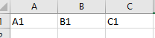
Excel

BORDER-COLLAPSE = é o entrelinhas da tabela
SEPARATE = padrão já fica separado automático
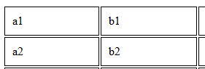
COLLAPSE = cola as bordas da tabela não deixando espaços
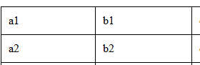
Obs: O fechamento das tags td e tr são opcionais, segundo o W3C
Obs²: se colocar os dados errados fora da tabela elas vão para cima ou para baixo da tabela
Capítulo 21 Aula 03 – Alinhando o conteúdo em tabelas
Para alinhar a tabela horizontalmente use o TEXT-ALIGN: CENTER (ou onde você preferir)
E para alinhas a tabela verticalmente use o VERTICAL-ALIGN: MIDDLE, TOP, BOTTOM. (Atenção: não é center)
Capítulo 21 Aula 04 – Aprendendo a trabalhar com tabelas grandes
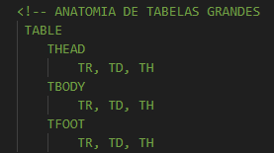
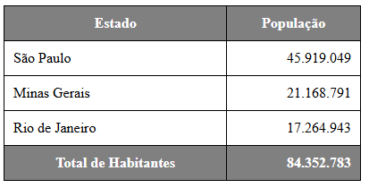
Obs: não é obrigatório ter THEAD e TFOOT
TH – é como se fosse um título, seja coluna ou linha
Obs¹: O TH já fica em negrito e no meio automaticamente
Obs²: O FOOT na parte do numero só está em negrito pq eu coloquei em negrito ele não fica assim automático eu usei TD e não TR.

Capítulo 21 Aula 05 – Caption e Escopo de títulos em tabelas
CAPTION = legenda da tabela, não pode usar tr nem td, fica em cima da tabela.
Escopo de TH: tem que colocar o parâmetro SCOPE para dar sentido ao que o titulo se refere
- COL: refere-se ao título da coluna
-COLGROUP: refere-se ao título da coluna mesclada
- ROW: refere-se ao título da linha
-ROWGROUP: refere-se ao título da linha mesclada
Obs: só SCOPE em TH
Obs²: nem sempre na célula mesclada vc usa o “...GROUP”, se o dado tiver apenas uma célula você vai usar só ROW/COL
Capítulo 21 Aula 06 – Efeito Zebrado na tabela com HTML e CSS
Use a Pseudoclasse :NTN-CHILD(ODD/EVEN/2N/2N-1/3N, você escolhe)
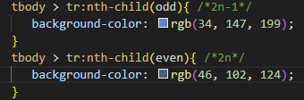
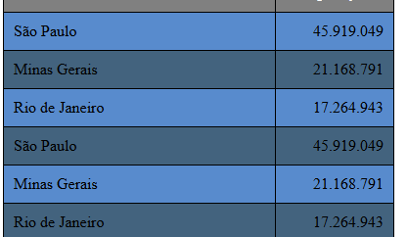
Capítulo 21 Aula 07 – Cabeçalho fixo em tabelas grandes
A tabela vai ter que ter um posicionamento relativo - obrigatório
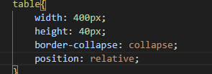
O TH dentro do cabeçalho vai ter que ter um posicionamento STICKY e em TOP 0px (no caso colocamos -1px para não aparecer um pixel entre a barra de favoritos e a tabela), mas ele só desce as palavras então tem que colocar um BACKGROUND-COLOR igual o que você definiu em THEAD.
Obs: se acabar a tabela ele fica junto, parando de aparecer.
Obs²: só não funciona muito bem no safari.
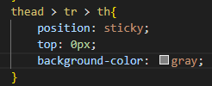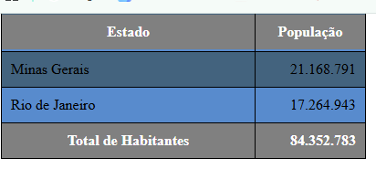
Capítulo 21 Aula 08 – Mesclagem de células
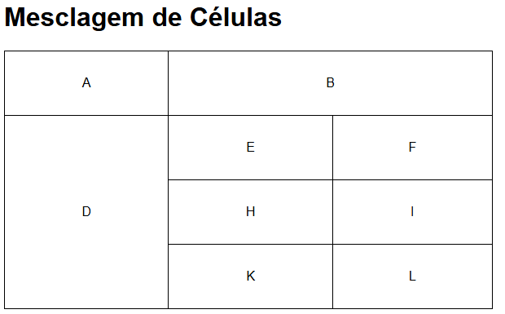
É só usar o COLSPAN e ROWSPAN
COLSPAN=2 – a célula vai ocupar 2 COLUNAS
ROWSPAN=3 - a célula vai ocupar 3 LINHAS
Capítulo 21 Aula 13 – Agrupando Colunas com colgroup
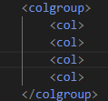 Crie uma tag COLGROUP e acrescente as tags COL, se sua tabela tiver 4 colunas, como no caso, coloque 4 tags, cada tag é uma coluna e você pode colocar class nelas e editar com CSS a coluna inteira.
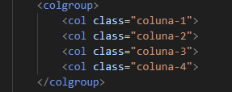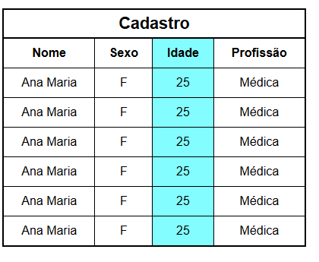
Pode usar a mesma lógica do COLSPAN e ROWSPAN só colocar SPAN=2 que ele expande para duas colunas.
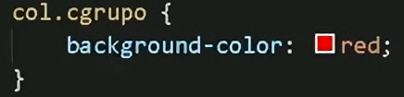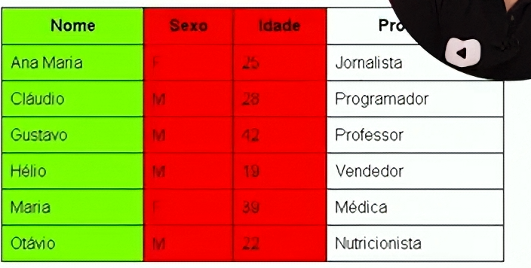
Capítulo 21 Aula 14 – Tabelas responsivas
Para tirar a rolagem lateral de toda uma página com tabela grande, tem que envelopar a TABLE com uma DIV, criar um ID ou class, e colocar no CSS a ID com o parâmetro:
OVERFLOW-X: AUTO = isso faz com que a página não precise rolar toda para a lateral criando uma barra de rolagem apenas na tabela, tornando-a responsiva. 